Византийско изкуство – част I /архитектура, скулптура, писменост и книгоизкуство/

Материалът е подготвен от: О. Арнаудова

С нарастване на значението на източните провинции в Римската империя се издига древногръцката колония Византия /на мястото на днешния Константинопол/. Империята била разделена на Източна и Западна. Под натиска на варварските племена Западната римска империя паднала в 476г. и престанала да съществува. Източната под името Византия, продължила да съществува до 1453г. , когато турците превзели Константинопол.

Константинопол / Цариград/ бил не само столица, но и световен център на търговията, занаятите, културата, книжнината и изкуството. Византия възприела от Изтока склонността към блясък и разкош в дворцовия живот и богослужебните ритуали.

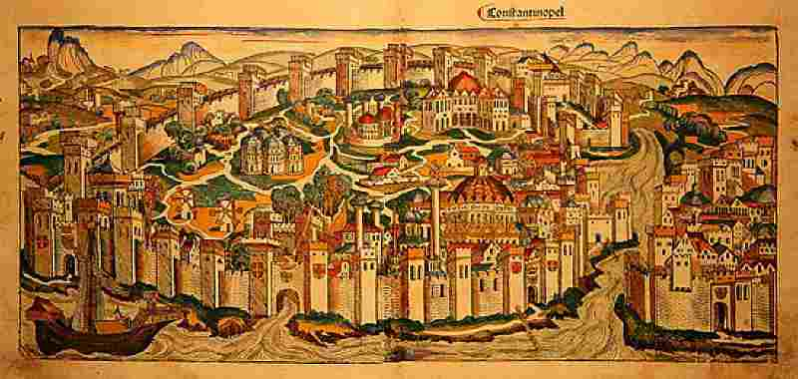

Архитектура

Византийската архитектура е характерна с извънредно голямо разнообразие на типове и направления. От Рим идват типовете на граждански постройки, а от Мала Азия, Сирия и Кавказ-на църковни.

В източните провинции били строени манастири, които по подобие на градовете били превърнати в опорно-стратегически пунктове. Така източните провинции, където се разпространило най-напред християнството, играят важна роля в развоя на византийската архитектура.

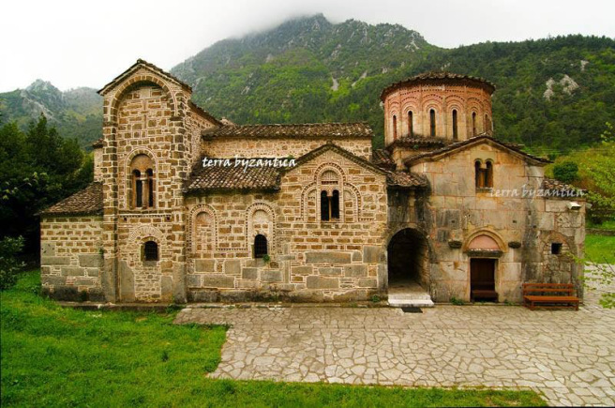

Базиликата в Турманин-Сирия е построена от големи правоъгълни блокове. В ъглите на главната фасада са поставени две кули., които водят началото си от архитектурата на Двуречието. Поставянето на кули в ъглите става характерна особеност на средновековната западноевропейска архитектура. Подобни кули се срещат и у нас – Патриаршеската базилика в Плиска.

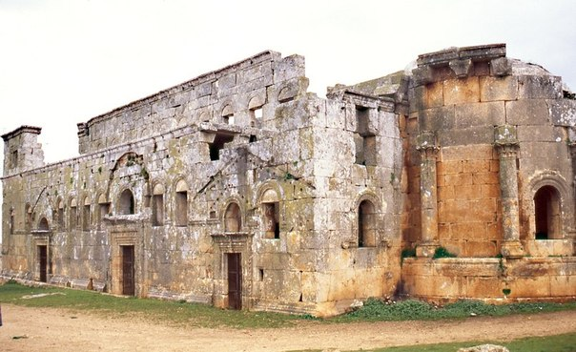

Базиликата в Турманин-Сирия

Архитектите Антемии от Трал и Исидор от Милет построяват по поръчка на император Юстиниан придворната църква „Св. София” в Константинопол, която се отличава рязко от дотогавашните църкви. „Св. София” става първообраз на последващите кръстокуполни църкви. Най-типичен пример на кръстокуполен храм е „Казанджилар” /Св. Богородица/ в Солун.

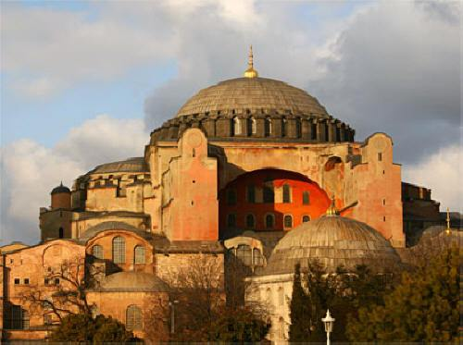

През периода на засилената феодализация във Византия са строени малки по размер църкви. Новото при тях е, че фасадите им са богато украсени с разноцветни керамични елементи и редове от бял камък. Дворецът на Палеолозите в Константинопол е най-хубавият късновизантийски архитектурен паметник. Фасадата му е украсена с пояси от тухли, жълт мрамор и бял камък. Етажите му са отделени с ивици от орнаменти.
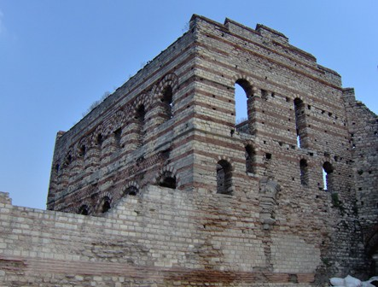

Скулптура

Византийската скулптура не могла да продължи традициите на старогръцкото, елинистичното и римското изкуство, тъй като християнството обявява скулптурните произведения за идоли, а идолопоклонството било в противоречие с култа към християнския бог. Не може да се твърди обаче, че във Византия не е имало скулптура. Според писмени сведения в Константинопол не са били разрушени всички антични скулптурни произведения и те се намирали на обществено място. Известен е бюстът на императора Теодосий – Vв. По т.н. „Теодосиеви капители” са скулптирани човешки образи.

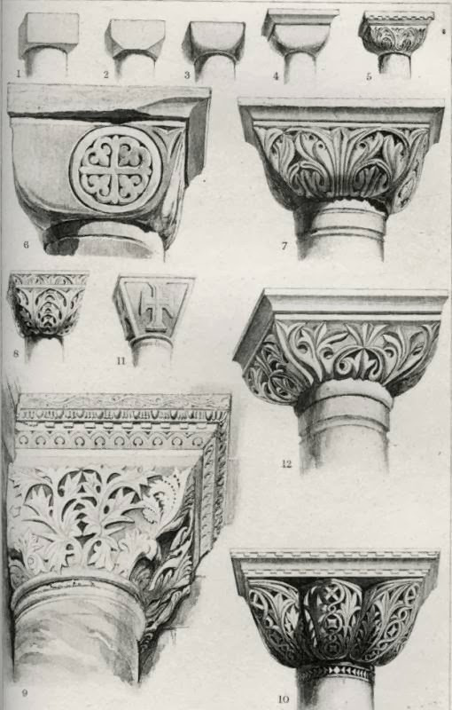

От писмени сведения се знае, че в Константинопол била издигната на един площад конна статуя на Юстиниян Велики, която кръстоносците разрушили през XIIIв. Запазени са творби на приложното изкуство, украсени с релефи, изобразяващи сцени от евангелието и дори от гръцката митология. Предполага се, че иконоборческият период /726-842/ нанася удари на византийската скулптура.

След възстановяването на почитта към иконите скулптурата се развива отново, и то в декоративно направление. Във византийското изкуство значението на скулптурата в сравнение с живописта е съвсем незначително. Тя няма такава роля и място, каквато има например романската скулптура.

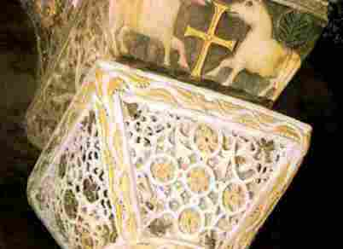

В общата декоративна система на византийското изкуство е подчертан стремежът към многоцветие, към създаване на идеален мир и отдалечаване от действителността. Във вътрешното пространство на архитектурата е премахнато чувството за тежест на конструкцията чрез покриване на плоскостите с мозайка и живопис и н апреходите между конструктивните елементи с орнаменти.

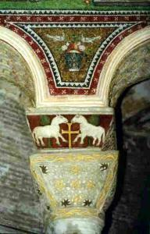

Византийският изобразителен стил е оказал влияние върху цялото европейско изкуство, но особено голямо е влиянието му сред народите, възприели християнството от Византия. Той продължава да се развива и след падането на Византия под турско робство.

Писменост и книгоизкуство

Във Византия се появява предшественикът на съвременната книга с листове и корици. За нуждите на християнското богослужение били преписвани евангелски текстове на пергаментни листове, подшивани и подвързвани под формата на книжно тяло. Книжното тяло било предпазвано от похабяване чрез калъф или дървени корици. Книгите били богато илюстрирани. Илюстрациите са предимно картинен разказ на библията, като понякога са изобразявани и съвременни сцени.

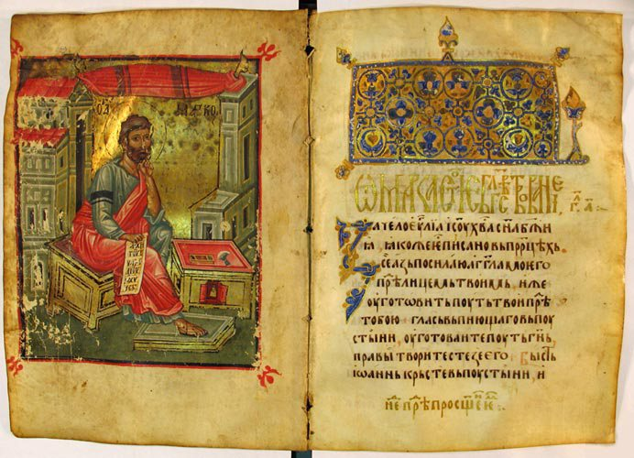

Византийска миниатюра

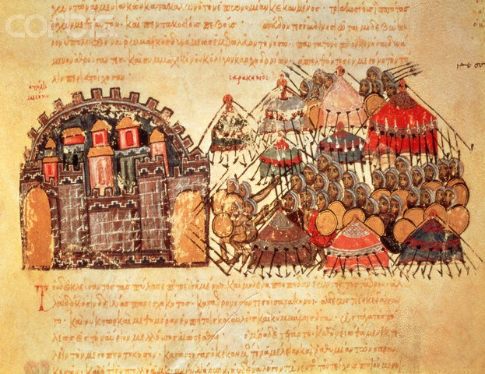

В началото на Средновековието Византийската империя става благодатно убежище за произведенията на старогръцката книжнина. След падането на Западната римска империя, на изток продължаващата да съществува Византийска империя охотно приемала и съхранявала елементите на гръцката култура, в това число и ръкописни книги.

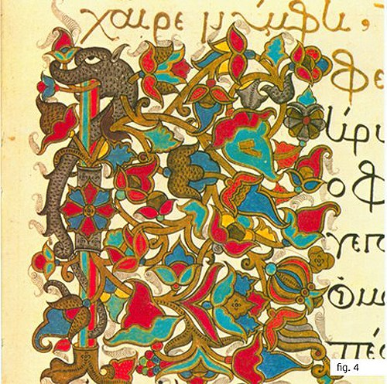

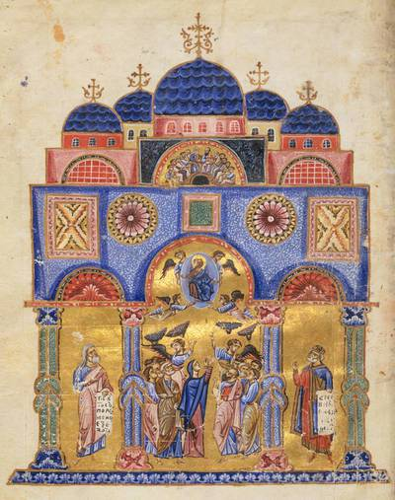

Император Теодосий II /408-450/ толкова обичал античната книжнина, че сам нощем преписвал старогръцки и римски ръкописи. Обаче през следващия век старите книги били унищожени по нареждане на императорите –иконоборци. По време на IV кръстоносен поход /началото на XIIIв./ Константинопол бил разрушен и заедно с това загинали много ценни ръкописи. При навлизането на турците в Константинопол /1453/ емигриращите византийци изнесли много книги в Италия, които оказали силно влияние върху книгоизкуството на Западна Европа.

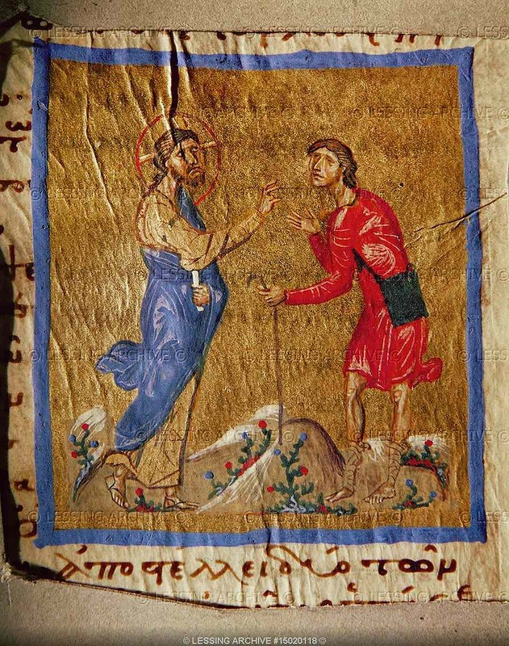
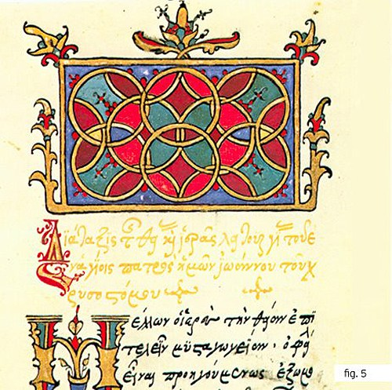

Византийската култура създала своеобразни художествени форми на книги със строго църковен характер. Ръкописната книга имала предимно религиозно съдържание, а външно била разкошно оформена. Характерно за византийските ръкописи са геометричните и растителните орнаменти, рисувани със златна, сребърна и яркоцветни бои. Над текста често пъти има правоъгълни украшения-заставки. А миниатюрите на византийското книгоизкуство се отличават с високо майсторско изпълнение и принадлежат към забележителните паметници на живописта в иконописен стил.
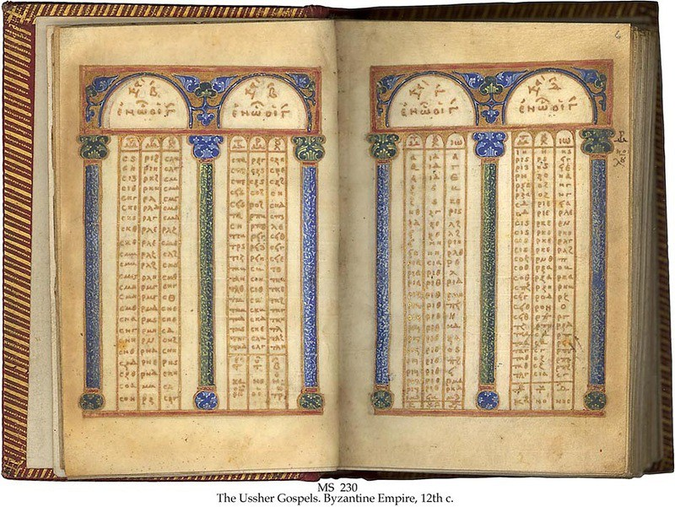
Advertisements

